Để việc học tiếng Anh tốt hơn các em cần phải luyện tập chăm chỉ cũng như tham khảo thêm các bài giải tiếng anh 7 unit 2 getting started. Nó sẽ giúp các em có thêm nhiều kiến thức phong phú và những từ vựng hay để áp dụng vào bài làm của mình.
Dưới đây là phần hướng dẫn soạn unit 2 lớp 7 getting started sách mới được chia sẻ miễn phí, hỗ trợ các em ôn luyện hiệu quả. Mời các em học sinh cùng quý thầy cô tham khảo.
1. Tiếng Anh 8 Unit 12 Getting started listen and read:
Dưới đấy là phần listen and read unit 2 lớp 7 getting started trang 16, 17 sẽ giúp các em nghe đọc và thực hành đoạn hội thoại một cách dễ hiểu nhất.
Bài 1:
1. Listen and read.
(Nghe và đọc.)
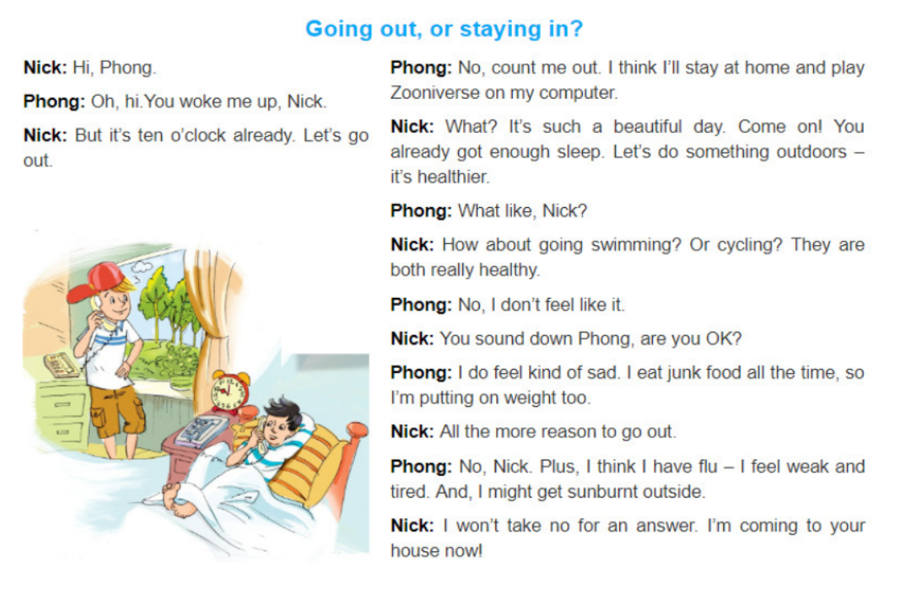
Hướng dẫn dịch
Nick: Chào Phong.
Phong: Ồ, chào. Bạn đã đánh thức mình đấy Nick.
Nick: Nhưng 10 giờ rồi đấy. Chúng ta hãy ra ngoài chơi.
Phong: Không, đừng rủ mình. Mình nghĩ rằng mình sẽ ở nhà và chơi Zooniverse trên máy tính.
Nick: Cái gì? Hôm nay là một ngày đẹp trời. Thôi nào! Bạn đã ngủ đủ rồi. Chúng ta hãy ra ngoài làm gì đi - nó lành mạnh hơn.
Phong: Làm gì hả Nick?
Nick: Chúng ta đi bơi đi? Hay đạp xe? Chúng đều rất tốt cho sức khỏe.
Phong: Không, mình không muốn.
Nick: Cậu trông không khỏe đó Phong, cậu ổn không?
Phong: Mình cảm thấy buồn. Mình ăn thức ăn nhẹ mọi lúc, vì thế mình đang lên cân.
Nick: Vậy là càng thêm lý do để đi ra ngoài.
Phong: Không, Nick. Hơn nữa, mình nghĩ mình bị cảm - mình cảm thấy yếu ớt và mệt mỏi. Và, mình có thể bị cháy nắng bên ngoài.
Nick: Mình sẽ không chấp nhận câu trả lời không. Bây giờ mình sẽ đến nhà cậu!
a Can you find a word or expression that means
(Em có thể tìm một từ hoặc cụm từ mà có nghĩa là:)
1. the name of Computer game = Zooniverse.
2. I don’t want = I don’t feel like.
3. feeling sad = feel kind of sad.
4. becoming fatter = putting on weight.
5. I don’t accept it = won’t take no for an answer.
b. Read the conversation again. Who wants to do the follơing things?
(Đọc bài đàm thoại lần nữa. Ai muốn làm những điều này.)
 | Nick | Phong
1. stay at home |  | x
2. play computer games |  | x
3. go outside | x
4. go swimming | x
5. avoid getting sunburnt |  | x
2a. Match the health problems in the box with the pictures. Then listen and repeat.
(Nối những vấn đề sức khỏe bị mất với hình ảnh. Sau đó và nghe lại:)
1 - e
2 - f
3 - d
4 - c
5 - b
6 - a
b. Which problems do you think are most common with your classmates? Rank the problems from the most common (1) to the least common (6). Then share with a pamer.
(Bạn nghĩ vấn đề nào bạn bè của bạn hay gặp nhất? xếp hạng các bệnh từ phổ biến nhất (1) đến ít phổ biến nhất (6). Sau đó chia sẻ với bạn của bạn.)
3 | 6 | 2 | 1 | 5 | 4
3. These people have the wrong advice. Can you match the correct advice (1-5) with the people (a-e)?
(Những nguời này nhận đuợc những lời khuyên sai. Bạn có thê nối những lời khuyên đúng (1-5) với đúng người không (a-e)?)
1 - c
2 - d
3 - e
4 - b
5 - a
4. Game (Trò chơi)
Take a card with a health problem or a piece of advice. Walk around and try to find the person with the card that matches yours.
(Cầm 1 tấm thẻ có ghi vấn đề về sức khỏe hoặc một lời khuyên. Đi quanh lớp và tìm người có tấm thẻ phù hợp với bạn.)
A: I have a flu.
B: Oh, I’m sorry. My advice is "Wear a hat".
Yes, my advice is "Take the pill"
A: I got a sunburn.
B: Oh, yes, my advice is "Wear a hat".
A: I put on weight.
B: Oh, yes, my advice is "Exercise regularly".
Trên đây là toàn bộ phần giải getting started unit 2 lớp 7 với đầy đủ các phần cơ bản mong rằng có thể hỗ trợ các em có một bài soạn tốt nhất để phục vụ bài học trước khi đến lớp đồng thời cũng có thể áp dụng vào để giải các bài tập một cách nhanh và chính xác nhất.

